ГОСУДАРСТВЕННОЕ ОБЩЕОБРАЗОВАТЕЛЬНОЕ УЧРЕЖДЕНИЕ ЛУГАНСКОЙ НАРОДНОЙ РЕСПУБЛИКИ
«КРАСНОДОНСКАЯ СРЕДНЯЯ ШКОЛА №24
ИМЕНИ ГЕРОЯ СОВЕТСКОГО СОЮЗА И.В. ТУРКЕНИЧА»
Краснодонский муниципальный округ, Луганская Народная Республика

Всероссийский конкурс юных исследователей окружающей среды имени Б.В. Всесвятского (с международным участием)

Номинация: "Экспериментальная зоология"

ПРОБЛЕМЫ ОБИТАНИЯ РУКОКРЫЛЫХ НА УРБАНИЗИРОВАННЫХ ТЕРРИТОРИЯХ

Работу выполнил:
Микуленко Андрей Михайлович,
учащийся 7-А класса Государственного общеобразовательного учреждения Луганской Народной Республики «Краснодонская средняя школа №24 имени Героя Советского Союза И.В. Туркенича»

Руководитель:
Микуленко Инна Юрьевна, учитель биологии Государственного общеобразовательного учреждения Луганской Народной Республики «Краснодонская средняя школа №24 имени Героя Советского Союза И.В. Туркенича»

г. Краснодон, 2023
Оглавление
Введение ………………………………………………………………………....3
Раздел 1. Обзор литературы……………………………………………..……..5
1.1. Общая характеристика отряда Рукокрылые (Chiroptera)……………..……5
1.2. Угрозы городской среды для рукокрылых……….……………..………….5
1.3. Уникальность и слабая сторона явления гибернации………………...…....6
Раздел 2. Материл и методика исследований……………………………..…8
2.1. Опыт зимней реабилитации позднего кожана (Eptesicus serotinus)………8
Раздел 3. Результаты и обсуждение…………………………………………..14
3.1. Лимитирующие факторы для рукокрылых………………………………14
3.2. Формирование позитивного отношения к рукокрылым
в обществе ………………………………………...…………….…………..15
Выводы …………………………………………………………………………17
Заключение ……………………………………………………………………18
Список использованной литературы ……………………………..………...19
Приложения……………………………………………………………………20

Введение
Прозрачные крылья, шуршащие в полночи…
Летучие мыши нуждаются в помощи!
Они не приносят вреда человеку,
Давайте и мы их возьмём под опеку!
Галина Рудакова

В январе прошлого года мы нашли у себя на балконе беспомощную летучую мышь. Она лежала, обессиливши, расправив свои тоненькие крылья. Я взял её в руки и занёс в дом. Так началось наше знакомство с невероятно удивительным животным, которым я не перестаю восхищаться.
Этих зверьков, которым посвящена данная исследовательская работа, мы знаем под общим названием летучие мыши. Это удивительные млекопитающие, единственные звери, которые приспособились к активному полёту. Их передние конечности – руки – превратились в своеобразные крылья, за что летучие мыши и получили своё систематическое название Отряд Рукокрылые.
Летучие мыши на протяжении длительного времени интересуют учёных самых разных специальностей: иммунологов, инженеров, физиков. Это не удивительно, ведь эхолокация рукокрылых вдохновила и продолжает вдохновлять людей на создание различных приборов, механизм гибернации помогает разгадать тайны здоровья и долголетия.
Кроме этого летучие мыши являются важным звеном в цепи питания, сдерживают рост численности насекомых-вредителей лесного и сельского хозяйства, производят высокоэффективное биологическое удобрение гуано.
Но, к сожалению, рукокрылые – крайне уязвимые и чувствительные животные к любым, даже на наш взгляд, незначительным изменениям в окружающей среде. Это обусловлено рядом причин, среди которых немаловажную роль играет антропогенный фактор. В данный момент бурное развитие нашей цивилизации подвергло этих животных испытаниям на выживание. И это без преувеличений – в нашей республике десять видов летучих мышей из одиннадцати обитающих на этой территории, внесены в Красную книгу Луганской Народной Республики, а также в Красный список Международного союза охраны природы [2; 5; 8].
Безусловно, этот факт подтверждает актуальность данной темы. Когда мы обнаруживаем случайно залетевшую к нам на балкон или в квартиру летучую мышь, то в большинстве случаев думаем о себе. Кто-то потревожил наше спокойствие и комфорт. Наверное, никто не задумывается над тем, как и почему это произошло, часто ли происходят подобные ситуации, чем они могут закончиться для самой летучей мыши. Так случилось, что за короткий отрезок времени, нам дважды пришлось спасать летучих мышей от гибели. И тогда мы подумали, что проблема существует, и решили в ней разобраться и попытаться хотя бы что-то изменить.
Кроме того, во время работы над нашей проблемой, мы столкнулись с тем, что рукокрылые недостаточно изучены. Информации об отдельных видах мало. Аналогичные работы школьников в основном сводятся к изучению процесса эхолокации у летучих мышей. Поэтому считаем, что данная исследовательская работа особенно актуальна.
Большой вклад в изучение биологии, экологии и разнообразия рукокрылых нашей территории внёс зоолог Игорь Владимирович Загороднюк. Во время работы в Луганском национальном университете имени Тараса Шевченко он на протяжении нескольких лет изучал рукокрылых Луганской области. Результаты этих исследований изложены и опубликованы в ряде научных работ.
Целью нашего исследования является изучение антропогенных факторов, которые влияют на численность и состояние популяций летучих мышей.
Для реализации цели мы определили следующие задачи:
- Изучить биологию и экологию представителей рукокрылых.
- Освоить навыки реабилитации летучих мышей и оказать помощь в искусственной зимовке позднему кожану Eptesicus serotinus.
- Изучить и проанализировать факторы, ведущие к снижению численности рукокрылых.
- Создать материалы для повышения грамотности общества в вопросах благополучного сосуществования с летучими мышами.
- Провести агитационно-просветительскую работу среди общественности по формированию позитивного отношения к представителям отряда рукокрылые.
Место проведения исследования: город Краснодон и Краснодонский район (село Великий Суходол) Луганской Народной Республики.
Время проведения исследования: январь 2022 года – октябрь 2023 года.
Мы надеемся, что данная исследовательская работа позволит взглянуть на проблему обитания летучих мышей в городе под другим углом, и станет маленьким вкладом в большое дело сохранения редких и исчезающих видов живой природы.

Раздел 1. Обзор литературы
  - Общая характеристика отряда Рукокрылые (Chiroptera)
Отряд Рукокрылые или летучие мыши (лат. Chiroptera) – это большая группа класса Млекопитающие. Уникальность этих животных в том, что они единственные млекопитающие, приспособленные к активному полёту. Ещё одна удивительная их особенность – это эхолокация, с помощью которой летучие мыши ориентируются в пространстве. Во время полёта животные издают высокочастотные звуки – ультразвуки и слушают их эхо-отражение от окружающих объектов. Этим же способом рукокрылые и охотятся на насекомых. Основу рациона рукокрылых нашей местности составляют исключительно насекомые – жуки, мотыльки, комары, мошки и другие ночные насекомые.
Живут летучие мыши в среднем 15 лет, но известны и рекордсмены, дожившие до 40 лет [10]. Для большинства летучих мышей, обитающих в пределах нашей республики, характерен сложный жизненный цикл. Тёплое время года – с середины весны до середины осени – они проводят в активном состоянии: поиск пищи, размножение, забота о потомстве. Но с наступлением холодов многие вынуждены совершать миграции на юг, в поисках убежищ, а некоторые находят такие убежища там же, где проводят всю свою жизнь.
Рукокрылые не строят гнёзд, они просто селятся в укромных местах. Ими могут быть дупла деревьев, пещеры, подвалы, чердаки в домах, трещины в стенах зданий. Самцы при этом живут поодиночке или небольшими группами. А самки образуют так называемые «материнские колонии». Живя в группах, они рождают всего 1 – 2 детёнышей, выкармливают их. У всех видов летучих мышей, обитающих на территории Луганской Народной Республики, детёныши рождаются в июне [10]. Когда малыши рождаются, первые дни самки носят их на себе во время полётов. Матери выкармливают детёнышей молоком. Когда они немного подрастают, большие колонии могут разделяться на более мелкие.
В среднем через месяц малыши уже могут летать самостоятельно. В конце лета летучие мыши собираются в крупные группы и мигрируют к местам зимовки.
С наступлением холодов у рукокрылых начинается гибернация – то, что мы привыкли называть спячкой. В этот период зверьки неподвижны, их сердцебиение и дыхание замедляется, температура тела снижается. Для поддержания их жизни расходуются жиры, накопленные летом и осенью.
Весной гибернация заканчивается, и жизненный цикл повторяется снова.

1.2. Угрозы городской среды для рукокрылых
Рукокрылые нуждаются в охране повсеместно, не только в нашей республике. Для этого во всём мире существуют организации, которые занимаются проблемами сохранения летучих мышей. Это такие организации как Российская рабочая группа по рукокрылым, Московский зоопарк, при котором функционирует Центр реабилитации рукокрылых, Украинский центр Охраны рукокрылых и другие организации в Европе и в мире.
Почему же мелкие ночные зверьки привлекли столько всеобщего внимания? Всё дело в том, что рукокрылые – уязвимая группа животных. Это обусловлено рядом причин, в которых мы попытались разобраться.
Учитывая тот факт, что летучие мыши медленно размножаются, их популяции долго восстанавливаются. Что касается самих угроз для рукокрылых, их можно условно поделить на две категории – прямые и непрямые. Под прямыми угрозами следует понимать те, которые непосредственно ведут к гибели летучих мышей: осознанное уничтожение человеком летучих мышей.
Что же касается непрямых угроз, к ним относятся уничтожение или изменение природных ландшафтов, которые являются местами обитания рукокрылых. Так большой ущерб популяциям летучих мышей могут нанести санитарные рубки деревьев в лесу, т.к. при этом часто уничтожаются старые дуплистые деревья, в которых они селятся.
Так как рукокрылые питаются насекомыми, еще одну непрямую угрозу для них представляет использование пестицидов и других химических веществ. Это ведёт к сокращению кормовой базы, а также к переходу ядовитых веществ по цепи питания от насекомых к рукокрылым.
Сама городская среда таит в себе опасности. Часто летучие мыши влетают в открытые окна и не могут выбраться. Иногда разбиваются во время полёта, врезаясь в «зеркальные» окна.
Также известны случаи попадания летучих мышей в электрические щиты, шахты лифтов, промышленные здания, где животные часто гибнут, оказываясь в ловушке [10].
На сайте Московского зоопарка на странице Центра реабилитации рукокрылых есть информация о том, что оставленный человеком мусор также опасен для летучих мышей. Рыболовные крючки, леска, проволока, ядовитые вещества, всевозможные сетки могут травмировать или привести к гибели животных [6].
В результате уменьшения естественных мест обитания рукокрылых, они всё чаще становятся зависимыми от антропогенных ландшафтов. Из-за этого возрастает количество встреч с человека с летучими мышами. Наша задача – понять это и помочь столь удивительным животным, сделать их среду обитания менее опасной.

1.3. Уникальность и слабая сторона явления гибернации

Зима в наших широтах – непростое испытание. Но рукокрылые за долгие годы эволюции освоили самый эффективный механизм выживания – они впадают в состояние оцепенения. Этот способ позволяет не только избежать длительных миграций, но к тому, же продлевает зверькам жизнь.
Миллионы лет эволюции естественными местами для зимовки летучих мышей были пещеры, расщелины скал, старые дуплистые деревья. Но последние сотни лет ознаменовались стремительным ростом городов, вырубкой лесов и другими действиями человека, которые ведут к сокращению естественных мест обитания рукокрылых. Вынужденные приспосабливаться к постоянно изменяющимся условиям среды обитания летучие мыши часто выбирают для зимовки щели между многоэтажными домами, которые напоминают им трещины в скалистых горах. Эта ошибка может стоит животным жизни, нестабильные температуры и недостаточная влажность воздуха быстро истощают летучих мышей. А иногда они становятся просто жертвами рук человека. Это ведёт к угрожающему снижению численности рукокрылых.
В зимнюю спячку впадают многие животные, но у летучих мышей это явление имеет ряд особенностей, что кардинально отличает гибернацию рукокрылых от других животных: летучие мыши не делают запасов на зиму, спят вниз головой, имеют гораздо меньшие размеры тела, а это требует больше энергии для поддержания метаболизма. Пока животное находится в состоянии оцепенения, у него замедляется метаболизм, сердцебиение снижается со 150 до 10 ударов в минуту, температура тела понижается с 39$°$С до 2$°$С, частота дыхания составляет около 6 вместо 110 [1].
В таком состоянии животные могут находиться 6 – 8 месяцев. За этот долгий период у животных происходят периодические пробуждения, длящиеся около суток. В такой момент животное разогревается до 37$°$С, метаболизм ускоряется. Такой механизм необходим для правильного функционирования нервной и иммунной систем, однако он требует значительных затрат [1].
Пока продолжалась наша «спасательная операция», выяснилось, что на протяжении последних десятков лет летучие мыши являются главными персонажами огромного количества научных статей и открытий. Механизм гибернации с точки зрения биохимии – очень сложный процесс. Возможно, он хранит ключ к долголетию и лечению многих болезней. Каждое новое исследование вызывает ещё больший интерес учёных, ведь результаты ошеломляют и порождают ещё больше вопросов.
Экономия энергии при гибернации составляет 90%. Значительная её часть расходуется во время внезапных пробуждений. По-видимому, подвешенное вниз головой положение сохраняет в норме мозговое кровообращение и уровень О2 в клетках мозга в состоянии пониженного потребления кислорода [1].
Удивительно, но благодаря системе антиоксидантной защиты у рукокрылых при внезапных зимних пробуждениях нет повреждения тканей, хотя они и сопровождаются окислительным стрессом. Учёные предполагают, что они близки к разгадке тайны долголетия и скоро человечество сможет лечить болезни, связанные с гипоксией головного мозга [1].
В другой лаборатории учёные обратили внимание на разницу в метилировании ДНК в активном состоянии и при гибернации. Метилирование ДНК– присоединение метильной группы к цитозину.
Метилирование во время гибернации затрагивает гены, связанные с метаболическими процессами, иммунитетом и продолжительностью жизни. Это доказывает, что гибернация связана с более медленным старением.
Действительно эпигенетический возраст зимующих летучих мышей почти на год меньше, чем у не гибернирующих видов. Отказавшись от длительных миграций, летучие мыши не только экономят энергию, но и продлевают себе жизнь [4].
Но, к сожалению, для рукокрылых, обитающих рядом с человеком, гибернация небезопасна – они совершенно беззащитны во время глубокого сна. Именно поэтому запрещено тревожить летучих мышей в период гибернации [3; 10]. Так же не рекомендуется заниматься ремонтными работами с сентября по апрель, чтобы не потревожить летучих мышей, которые уже устроились на зимовку. Ведь довольно часто рукокрылые устраиваются на зимовку между стенами и деревянными рамами окон на чердаках. Часто при замене окон в холодное время года, строители обнаруживают рукокрылых, устроившихся на зимовку.
Экологи во всём мире обеспокоены состоянием популяций рукокрылых. По данным МСОП 15% всех видов летучих мышей находятся на грани исчезновения. Рукокрылые нуждаются в повсеместной охране. Во время зимней спячки они просто беззащитны!
Учитывая тот факт, что летучие мыши медленно размножаются, их популяции долго восстанавливаются. Поэтому важно сохранение каждого отдельного животного!

Раздел 2. Материал и методы исследований
2.2. Опыт зимней реабилитации позднего кожана Eptesicus serotinus
Eptesicus serotinus, поздний кожан – постоянный обитатель городов и сел, но несмотря на это, вид также занесен в Красную книгу Луганской Народной Республики и Красный список Международного Союза охраны природы [5]. Летом материнские колонии самок позднего кожана можно встретить на чердаках домов. Зимуют животные поодиночке или небольшими группами в трещинах и щелях стен зданий. Если укрытие выбрано неудачно, а температура воздуха опускается ниже -10°С, у зверьков срабатывает защитный механизм, они просыпаются и ищут более тёплые места. Но сделать это не так-то просто и поэтому часто зимой летучих мышей находят прямо на снегу. Что, вероятнее всего, и произошло с летучей мышью в данном случае. 25 января 2022 года мы обнаружили на незастеклённой лоджии на полу в пластиковом ведре летучую мышь.
Определить вид обнаруженного животного помогли специалисты Центра реабилитации рукокрылых Фельдман Экопарка (ЦРР ФЭ) по видеосвязи. Также от сотрудников ЦРР ФЭ мы получили ответы на интересующие нас вопросы и рекомендации по реабилитации нашего позднего кожана.
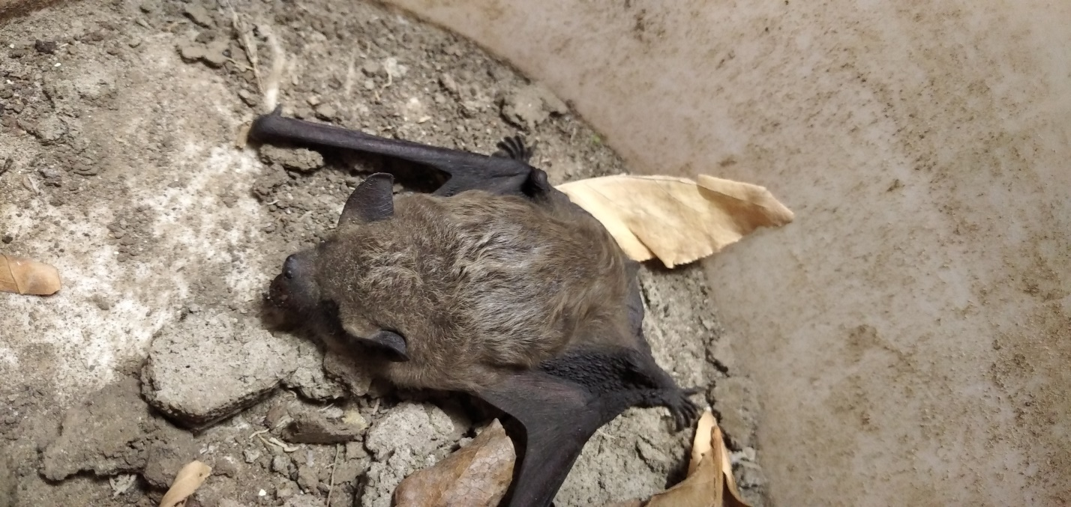
Фото 1. Поздний кожан на дне пластикового ведра.
При изучении и реабилитации найденной летучей мыши мы пользовались методикой, описанной в «Пособии по реабилитации летучих мышей» (авторы Прилуцкая А.С., Влащенко А.С., Доманская А.С. и Гуков В.С.) [10].
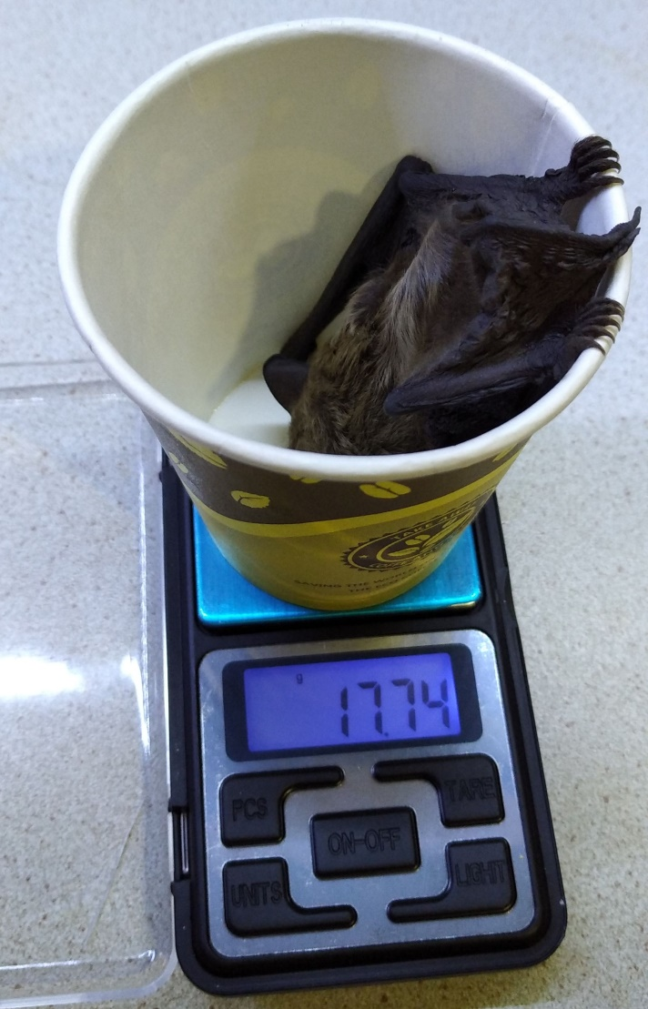
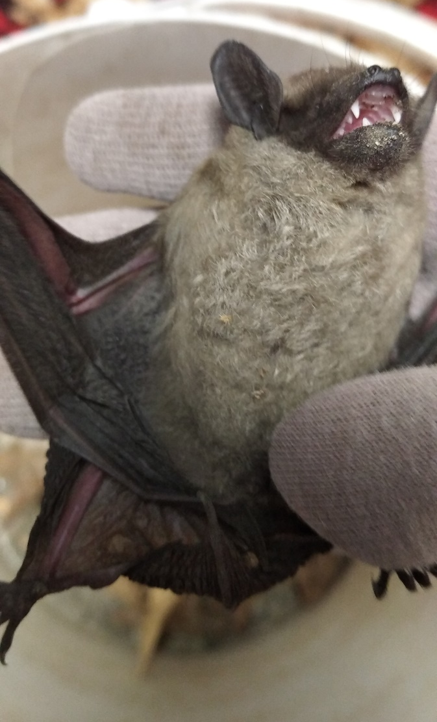
Фото 2. Первичный осмотр  на наличие травм и повреждений. | Фото 3. Метод измерения веса летучей мыши.
Так как потенциально летучие мыши могут быть переносчиками вирусов, все контакты с летучей мышью мы проводили в плотных перчатках. Итак, изначально мы осмотрели кожана на наличие травм, ран, переломов, залысин. Всё оказалось в порядке. Крылья сгибались и разгибались, кожан реагировал на нас писком.
Далее с помощью ювелирных весов и линейки мы определили и измерили следующие показатели:
Длина предплечья – 45 мм
Вес – 17,74 грамм
Пол – яловая самка
Возраст – молодая Ad
Упитанность визуально – средняя.
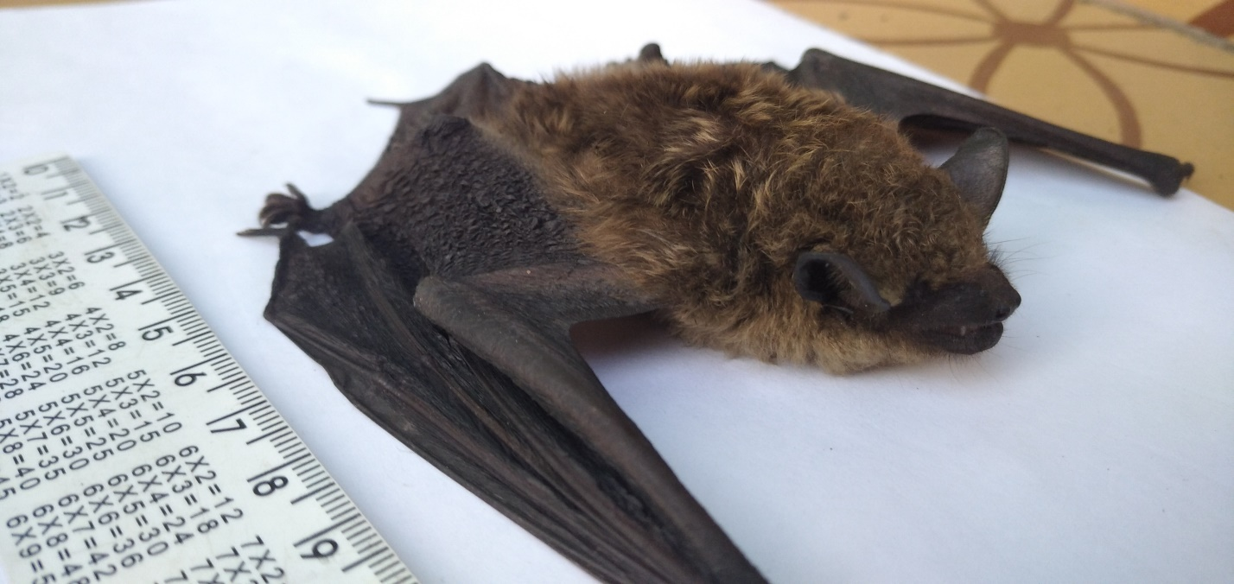
Фото 4. Измерение основных параметров тела с помощью линейки.
Вес кожана оказался ниже необходимой нормы для этого вида, поэтому было принято решение о выкармливании кожана. И здесь мы столкнулись с трудностями. Кормить летучих мышей можно только живыми насекомыми, наша еда для них может быть опасна, т.к. вызывает проблемы пищеварительной системы и может привести к гибели животного [11].
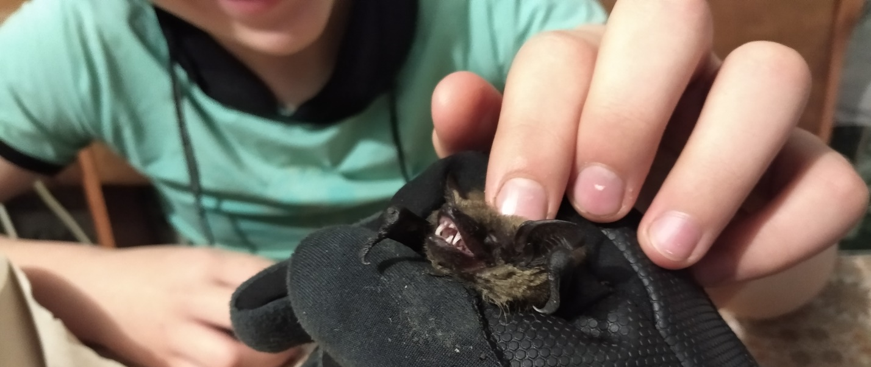
Фото 5. Осмотр состояния зубов позволяет определить возраст.
Всего лишь в одном зоомагазине в Краснодоне нам удалось найти единственный вид живого корма – мраморные тараканы. Кормление проходило по вечерам, приближено к естественному времени кормления летучих мышей в природе. Насекомых подавали с помощью пинцета. В первые три дня летучая мышь питалась не очень активно, съедая за кормление 2 – 4 таракана. Но на четвёртый день ситуация изменилась и в последующие дни она съедала от 10 до 17 тараканов за одно кормление.
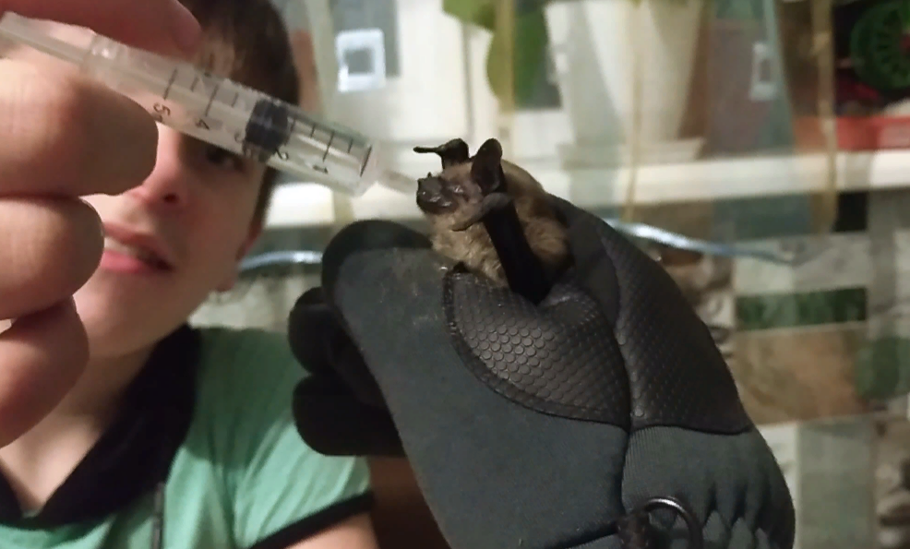
Фото 6. Поить летучую мышь необходимо со шприца без иглы.
Питалась мышь очень активно, чего не скажешь о воде – пила немного. В период, пока мышь находилась на кормлении, мы держали её при температуре +15°С - +17°С. Для её содержания мы оборудовали так называемый фаунариум, в качестве которого оборудовали пластиковое ведро.
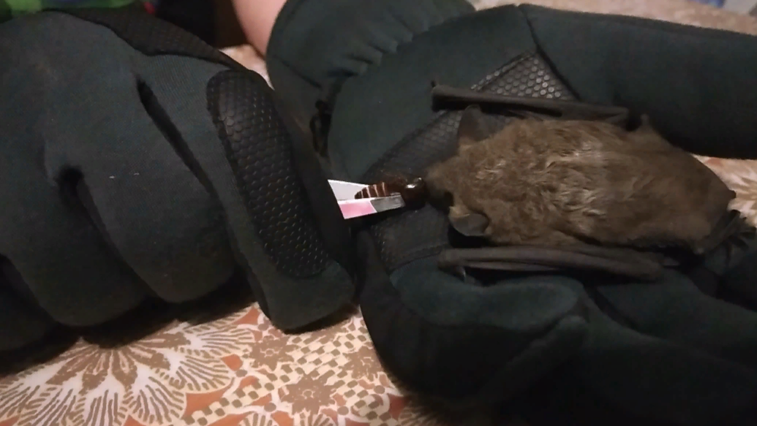
Фото 7. Пищу рукокрылым подают с помощью пинцета.
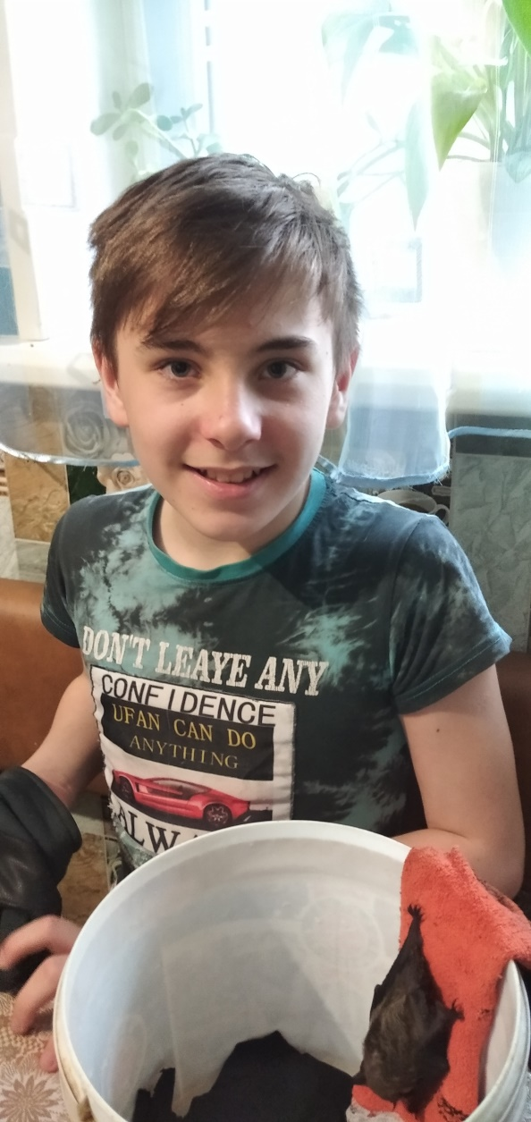
На дно фаунариума мы застелили одноразовые салфетки, которые ежедневно меняли. На бортик повесили махровый носок, чтобы кожан мог, зацепившись за него, принять естественное положение вниз головой. В крыше мы проделали три отверстия размером 1х1 см.
После кормления в течение 6 дней при взвешивании масса увеличилась на 6,14 грамм и составила 23.88 грамм.

Фото 8. Фаунариум.
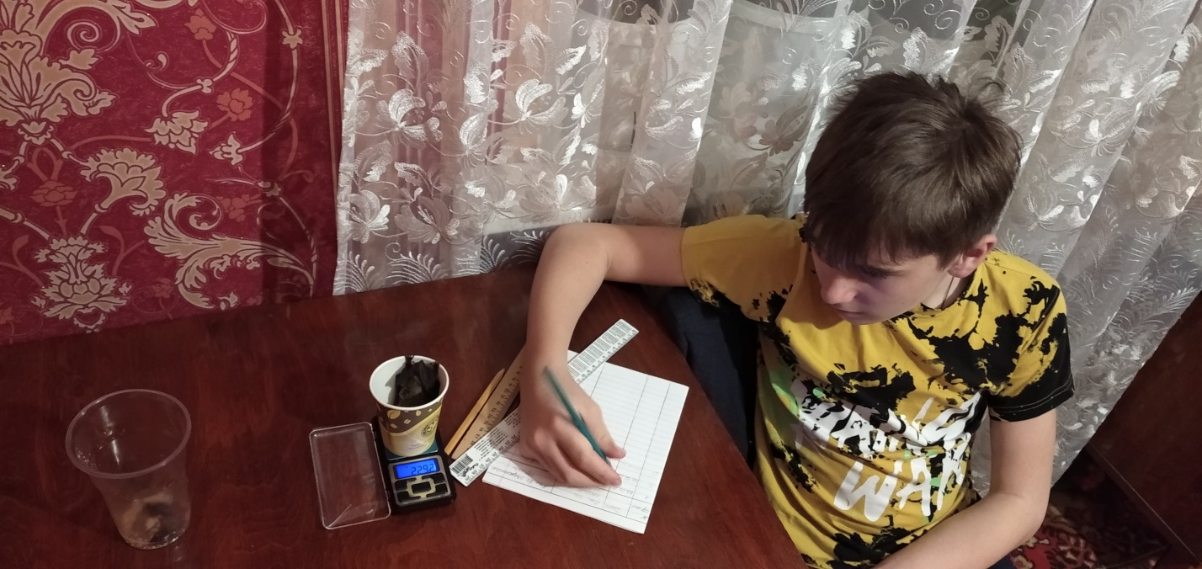
Фото 9. Контрольные взвешивания и занесение результатов в таблицу.
Ещё сутки мы подержали летучую мышь при указанной ранее температуре, для того, чтобы пища переварилась. После этого, 10 февраля, отправили на зимовку.
Так как в природе идеальным местом обитания рукокрылых являются пещеры, мы разместили кожана на зимовку в подвал – там достаточно прохладно, и он не промерзает, а также имеет высокую влажность.
Через месяц по рекомендации специалистов необходимо проверить летучую мышь и провести контрольное взвешивание. Во время этого осмотра мы обнаружили, что кожан залез внутрь носка. Вес мыши составил 18,26 грамм. Таким образом, вес зверька значительно снизился (на 5,62 грамма), но так как до предполагаемой даты выпуска позднего кожана оставалось меньше месяца, вновь начинать откорм животного мы не стали.
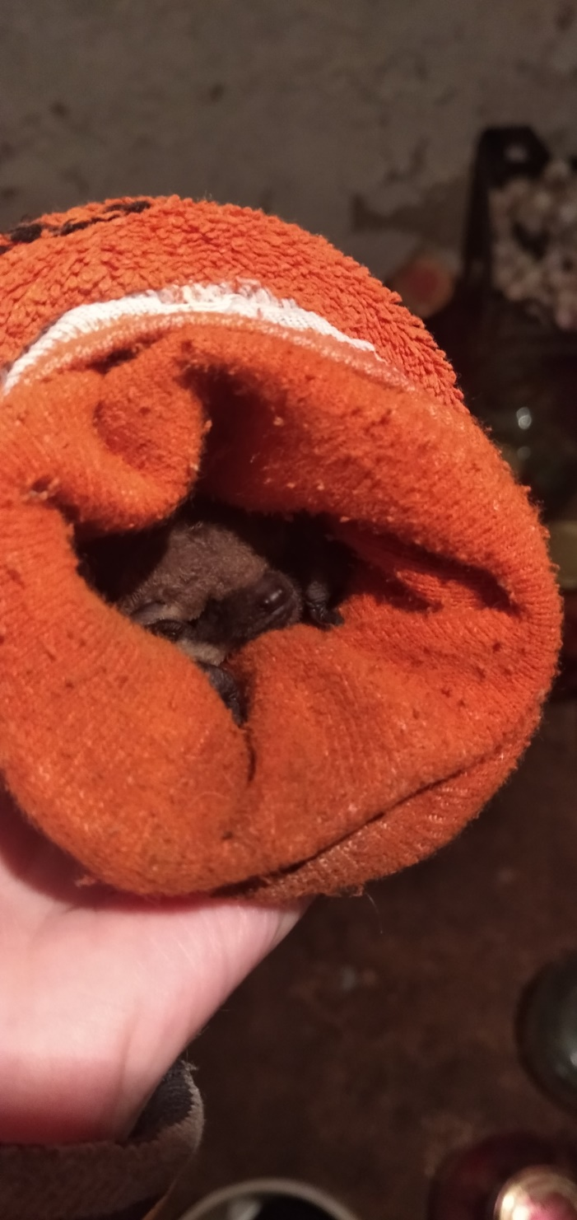
Фото 10. Поздний кожан внутри носка.
В последних числах марта температура воздуха прогрелась до необходимых +10$°$С, а в некоторые дни даже достигала отметки +16$°$С. По вечерам мы стали наблюдать появление в небе летучих мышей, поэтому было принято решение о выпуске позднего кожана в природу.
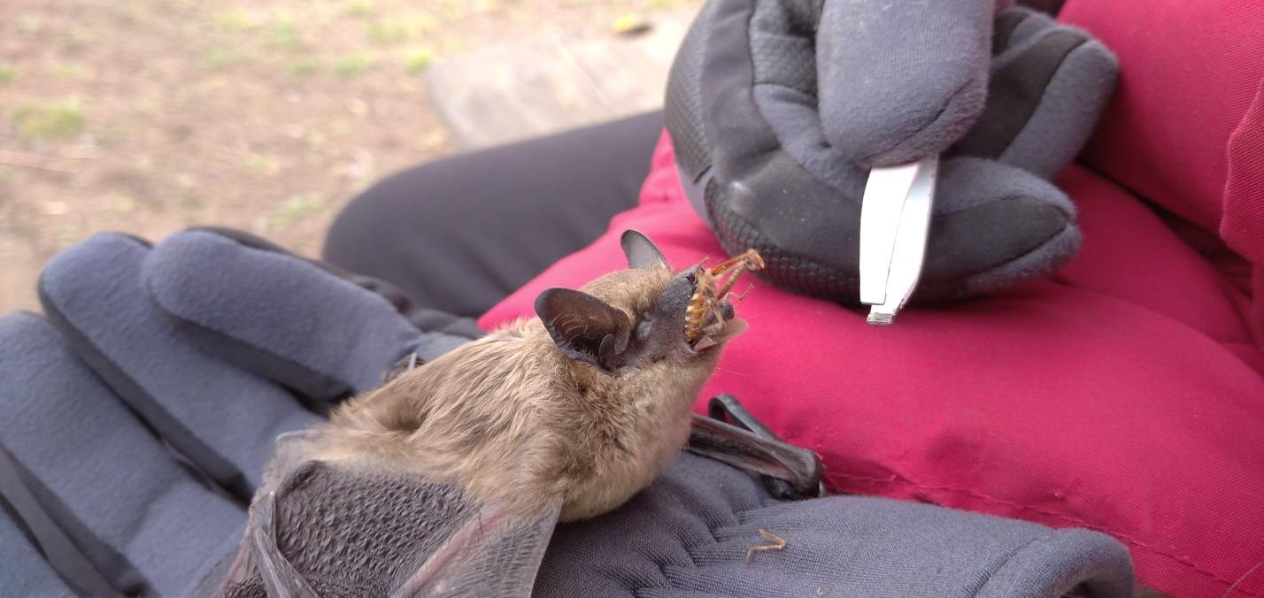
Фото 11. Кормление перед выпуском в природу.
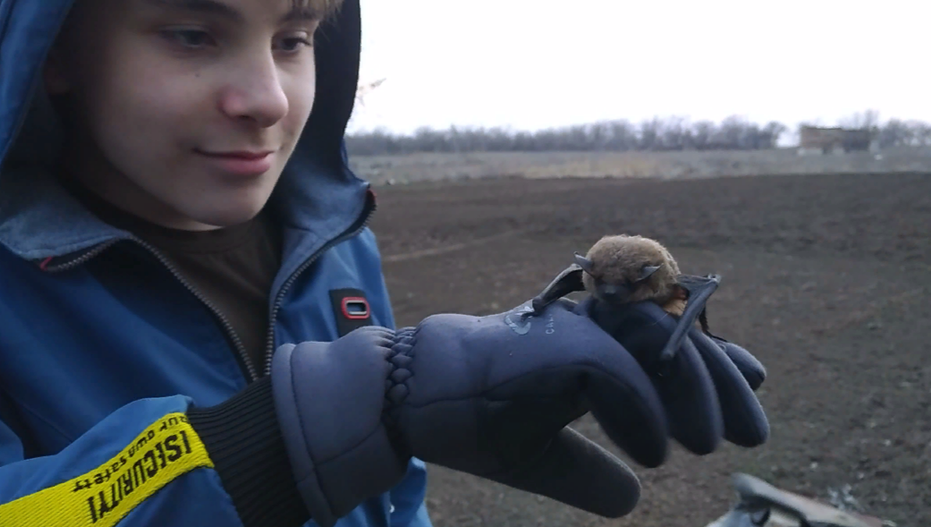
Фото 12. Возвращение позднего кожана в природу.
30 марта 2022 года мы благополучно выпустили летучую мышь, предварительно накормив её и дав ей разогреться.
Посмотреть наш видео-отчет о реабилитации летучей мыши можно по ссылке "Поздний кожан. История спасения".
Вывод: успешная реабилитация летучей мыши возможна в обычных домашних условиях.

Раздел 3. Результаты и обсуждение
3.1. Лимитирующие факторы для рукокрылых

Из нашего личного опыта следует сделать вывод, что ловушками для зверьков также могут быть ёмкости с гладкими стенками, такие как вёдра. 7 мая 2021 года мы обнаружили летучую мышь в пластиковом ведре на балконе 9 этажа. Она не могла из него вылететь, т.к. не имела возможности расправить крылья – ведро было слишком узкое. Неизвестно сколько времени она там провела, и чем бы это закончилось, если бы мы не услышали, как скреблась летучая мышь. Второй раз наша встреча с поздним кожаном состоялась 25 января 2022 года. Незадолго до этого, около недели стояли морозные дни с понижением температуры ниже -20°С. Возможно они и вывели летучую мышь из состояния гибернации. Найденный нами кожан был на лоджии, просто лёжа на дне пластикового ведра, даже не приняв естественное подвешенное вниз головой положение. Если бы мы его не нашли, он скорее всего не дожил бы до весны.
Анализируя эти два случая, делаем вывод, что оставленные нами пластиковые вёдра стали ловушками для животных. Теперь мы либо накрываем ведра крышками, либо переворачиваем их вверх дном.
Собрав информацию о причинах снижения численности летучих мышей в литературе, открытых источниках из интернета и нашего личного опыта следует вывод: главным лимитирующим фактором для рукокрылых является антропогенный. Причём наибольший урон наносят действия человека, вызванные неприязнью к данным животным.

3.2. Формирование позитивного отношения к рукокрылым в обществе
Испокон веков летучие мыши незаслуженно находятся в чёрном списке у человека. Ведущие скрытный образ жизни, они вызывают у людей интерес, граничащий с ужасом и страхом, и ассоциируются с бешенством, Хэллоуином, тёмными силами. А теперь ещё и пандемия COVID-19 бросила тень на репутацию рукокрылых и привела к опасной ситуации. Люди во всём мире в различных передачах с экрана всерьёз заявляли о необходимости физического уничтожения летучих мышей как источника вирусов!
Многие люди думают, что летучие мыши – вампиры и пьют кровь и поэтому боятся и даже уничтожают при встрече этих, порой беззащитных животных. Но в нашей стране и, вообще, на нашем материке не обитают такие летучие мыши. Рукокрылые Евразии – это исключительно насекомоядные животные. В связи с эти они играют важную роль в природе, регулируют численность насекомых, которыми они питаются. Исключение их из этих привычных цепей питания, которые формировались на протяжении миллионов лет, может привести к непредсказуемым последствиям. Но пока учёные пытались реабилитировать летучих мышей, некоторые люди действовали по своему убеждению, уничтожая «вредных и опасных тварей», нарушая и без того хрупкое равновесие в природе.
К сожалению, многими людьми эти животные воспринимаются как вредители или источник заразы. В поисковой системе Яндекс по запросу «летучие мыши» среди статей о биологии рукокрылых появляются и статьи с заголовками «Как избавиться от летучих мышей». Конечно, это несёт в себе прямую угрозу. В предисловии к таким статьям даётся не вполне корректная информация об опасности летучих мышей для человека как источника бешенства. Было бы правильнее давать рекомендации населению с учетом Резолюции 5.2, принятой на 5-й Встрече сторон EUROBATS (Соглашение по сохранению популяции европейских рукокрылых) [3]. Важно понять и донести до населения, что соседство с рукокрылыми не угрожает здоровью человека, даже если это большая колония. Все случаи заражения происходят при непосредственном контакте с животным, как раз когда люди берут в руки летучую мышь, либо пытаются прогнать. К сожалению, в настоящее время информация, предоставляемая широкой общественности по вопросам бешенства у рукокрылых, является односторонней. Она совершенно не учитывает охранный статус животных и провоцирует нарушение природоохранного законодательства и негативное отношение к рукокрылым.
Но опасность несут не летучие мыши, а мы сами. Нельзя вмешиваться в жизнь диких животных. Нельзя их ловить и употреблять в пищу, как было в случае с коронавирусом, когда летучую мышь купили на рынке Уханя в Китае и съели, получив в награду новый вирус [9]. Таким образом, мы сами подвергаем риску своё здоровье, когда пытаемся прогнать или уничтожить летучих мышей. Лучше жить в гармонии с природой, понимая, что они такие же создания, как и всё живое на планете, и выполняют свою экологическую роль.
История нашего знакомства с поздним кожаном оставила глубокий след в сердце, и нашла отражение в созданном нами мультфильме "Берегите летучих мышей". Стихотворение авторское, написано мной лично. Сам мультфильм – это наша первая проба в таком формате. Мы считаем, что мультфильм поможет в ненавязчивой форме поменять отношение зрителя к рукокрылым, ведь после просмотра сложно остаться равнодушным (приложение).
С целью формирования позитивного отношения в обществе к рукокрылым, кроме мультфильма, ещё мы придумали и нарисовали комикс под названием "Коварство гибернации в условиях города, или как помочь мыши в холодильнике повеситься". Этот комикс о том, что удивительное хоть и скрыто от наших глаз, но порой находится совсем рядом (приложение). А нам стоит отбросить предрассудки и помочь животным, которые оказались в беде отчасти по нашей вине. Комикс опубликован на сайте Биомолекула, в социальных сетях «ВКонтакте» и «Одноклассники». За пару месяцев его увидели около 4 тысяч человек. Если хотя бы несколько человек изменит своё отношение к летучим мышам – это будет нашим общим вкладом в защиту этих зверьков.
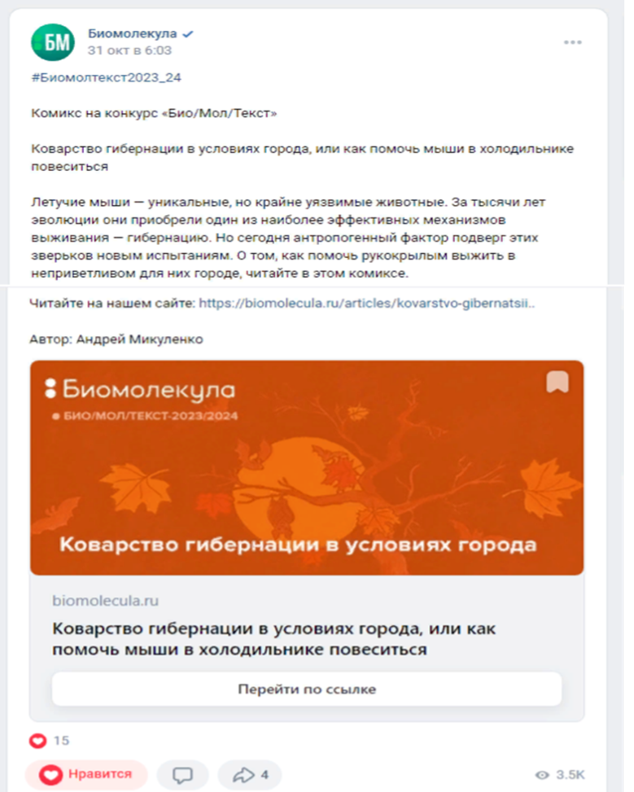
Фото 13. Просветительская работа в социальных сетях.
Выводы
- Отряд Рукокрылые – это большая группа класса Млекопитающие. Они обладают сразу несколькими уникальными особенностями: способностью к эхолокации, гибернации и проводят большую часть жизни, повиснув вниз головой. Все эти явления вызывают научный интерес у ученых. Исследования в этой области нашли применение во многих изобретениях, но вероятно, еще больше открытий ждет впереди. К сожалению, численность популяций летучих мышей нашего региона снижается – практически все виды рукокрылых в Луганской Народной Республике находятся в Красной книге.
- Основными лимитирующими факторами, ведущие к снижению численности рукокрылых, является изменение ландшафтов, сокращение площади лесов, вырубки дуплистых деревьев, использование ядохимикатов от насекомых, ведущее к уменьшению кормовой базы. Наряду с этими факторами также большой урон популяциям наносят такие действия человека как беспокойство выводковых колоний и животных во время гибернации, их физическое уничтожение.
- К исследованию данной проблемы нас привела встреча с летучей мышью, которая при неизвестных обстоятельствах в самый разгар зимы попала к нам на балкон. С целью спасения животного была проведена большая работа, которая легла в основу нашей исследовательской работы. Процесс реабилитации рукокрылых должен проходить грамотно, чтобы не навредить животному.
- Вся эта удивительная история свидетельствует о существовании проблемы во взаимоотношениях человека с рукокрылыми. Поэтому с целью формирования позитивного отношения в обществе к летучим мышам нами был нарисован комикс, написано стихотворение по которому в итоге был снят мультфильм.
5. Провели агитационно-просветительскую работу среди общественности по формированию позитивного отношения к представителям отряда: раздавали информационные листовки, свой авторский комикс в печатном формате. Надеемся, что проведённые просветительские мероприятия изменили негативное отношение в обществе на более позитивное и толерантное, и это поможет оказать существенную помощь в деле сохранения рукокрылых.

Заключение
Выражаем особую благодарность специалистам Центра реабилитации рукокрылых Фельдман Экопарка. Благодаря их отзывчивости и грамотным рекомендациям, нами спасена жизнь одной летучей мыши – молодой самки позднего кожана, вида, который занесён в Красную книгу Луганской Народной Республики и Красный список Международного союза охраны природы.
Во время реабилитации летучей мыши, мы очень прониклись проблемами представителей рукокрылых. Очень жаль, что отношение в обществе к ним враждебное. Но мы постараемся это изменить. Нами уже созданы познавательный комикс и мультфильм, которые мы распространяем в социальных сетях. Но кроме этого мы планируем провести открытые уроки о пользе летучих мышей, о необходимости создания для них специальных домиков, которые можно развешивать во дворах для привлечения рукокрылых. Они, как и птицы, помогут защитить сад от вредителей.

Список использованной литературы
- Антонова Е.П., Илюха В.А., Сергина С.Н. Антиоксидантная защита у зимоспящих млекопитающих// Принципы экологии. 2015. №2
- Вестник Луганского государственного педагогического университета имени Тараса Шевченко. – 2002, №1 (45) (январь): с. 121 – 124. (УДК 599.4 (472.5)) Петрушенко Я.В., Годлевская Е.В., Загороднюк И.В. Исследование населения летучих мышей в пойме Северского Донца.
- Е. Годлевская, М. Гхазали, И. Загороднюк, П. Лина. Буклет «Летучие мыши и бешенство», 2010 г. – 16 с.
- «Зимняя спячка замедляет старение летучих мышей» [Электронный ресурс]. URL: https://naked-science.ru/article/biology/bat-longevity?ysclid=lppypqagbi130463666
- Красная книга Луганской Народной Республики: Справочник. 2-е изд., перераб./ Под общ. ред. И.И. Соколовой – Луганск: Минприроды ЛНР, МОН ЛНР, 2020. – 188 с.
- «Летучие мыши: где и как им помочь?» Московский зоопарк. Центр реабилитации рукокрылых. [Электронный ресурс]. URL: https://moscowzoo.ru/my-zoo/rukokrylye/?ysclid=lpmarm0mud469791552 (Дата обращения 27.11.2023 г.)
- «Летучие мыши нуждаются в помощи. Галина Рудакова». Стихи.ру [Электронный ресурс]. URL: https://stihi.ru/2018/08/10/3746?ysclid=lpoho7t6nz314743300 (Дата обращения 16.09.2022 г.)
- Население летучих мышей урбанизированных территорий: отбор видов по частоте ультразвуковых сигналов. Доклады НАН Украины, 2003 №8. С. 184 – 189. Экология. И.В. Загороднюк (УДК 591.55 - 599.42 (47))
- «Откуда взялся коронавирус в Китае?» [Электронный ресурс]. URL: https://www.kp.ru/doctor/bolezni/otkuda-vzyalsya-koronavirus/ (Дата обращения 27.11.2023 г.)
- Прилуцкая А.С., Влащенко А.С., Доманская А.Д., Гуков В.С. Пособие по реабилитации летучих мышей. – Х.: Цифра-принт, 2021. – 126 с.
- Украинский центр реабилитации рукокрылых. [Электронный ресурс]. URL: https://batsukraine.org/ru/ (Дата обращения 25.01.2021 г.)

Приложения
Комикс «Коварство гибернации в условиях города
или
как помочь мыши в холодильнике повеситься»
